西安邮电大学

高级语言课程设计报告

题 目： 小型超市商品管理系统

院系名称： 通信与信息工程学院
专业名称： 通信工程
班 级： 通工16
学生姓名：
学号（8位）： 031612
指导教师： 王西龙
设计起止时间：2017年12月14日~2017年12月22日

一. 设计目的
运用智能化信息化的管理方法，解决商品库存信息在日常生活中容易丢失、遗忘、不易保存和管理的问题，从而使商家能够方便的对商品的信息进行增加、修改、删除、查看、排序。从而更加全面的直观的了解商品库存信息。
二. 设计内容
(1)实现菜单的显示、选择和响应等功能。
(2)将信息保存到指定的磁盘的文件中，并通过操作文件指针和调用相应的函数实现对文件在磁盘中实现读写。
(3)把商品的各种信息封装在结构体中，用结构体记录多种商品信息。
(4) 用C语言实现增、删、改、查等信息管理功能。
三．概要设计
1．功能模块图；
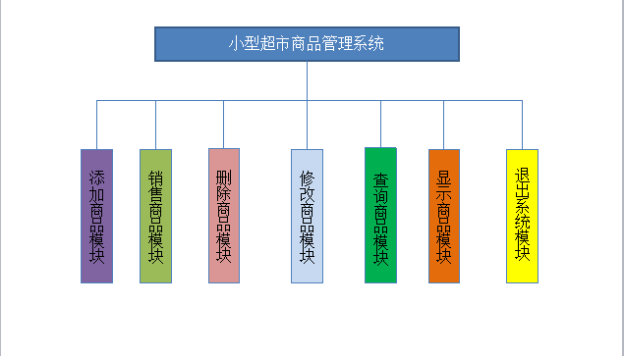

2．各个模块详细的功能描述。
(1)添加商品模块void inputproduct()：首先自动显示系统已有的的商品的信息，如果还没有商品，提示用户没有商品。提示用户添加商品，系统自动为货物分配编号，由用户填写品名、生产商、生产日期、数量、价格和备注。系统会自动判断是否有重名的商品，若有提示用户。
(2)销售商品模块void outputproduct()：首先显示系统中已有的商品信息，提示用户输入需要出库的商品的编号，系统自动判断是否有这个商品，若无提示用户先添加，若有提示用户输入出售的数量，若数量多余库存提示用户库存不足。显示共需多少钱。出售结束改变磁盘中商品数目信息。
(3)删除商品模块void deleteproduct()：首先自动显示已有商品的信息，然后提示用户输入需要删除的商品编号，系统判断是否有这种商品。存在就提示用户删除成功，不存在提示用户所选商品不存在。并使删除商品后的商品的编号向前移，使编号按顺序排列。最后把新的信息写入磁盘。
(4)修改商品模块void modifyproduct()：首先自动显示已有的商品的信息，提示有户选择想要修改的商品的编号，选好要修改的商品，在选择用户想要修改商品的那部分信息，做好选择提示用户输入新的所改信息。最后把新的信息写入磁盘。
(5)查询商品模块void searchproduct()：该模块可以通过编号、添加时间、商品名来查找这个商品。查出来之后显示此商品的所有的信息。
(6)显示商品模块void showproduct()：该模块通过不同的排列顺序来显示商品，分别是通过编号顺序来显示、通过商品的价格顺序显示、通过商品的库存量的大小顺序显示和时间顺序显示。
(7)退出系统模块：其他功能结束后并不会直接退出，而是可以继续选择其他功能，只有通过退出系统模块退出系统。
四．详细设计
1．功能函数的调用关系图；

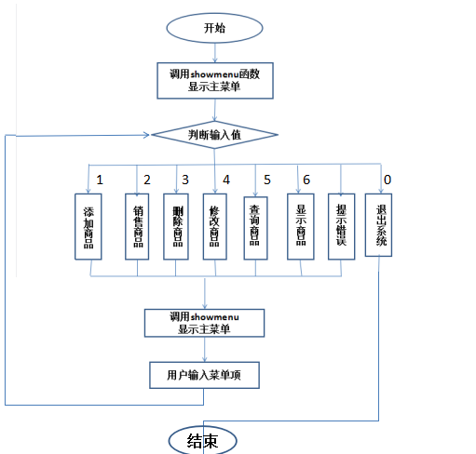
2．各功能函数的数据流程图；
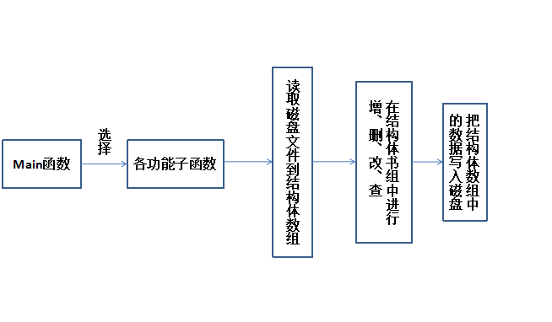
3．重点设计及编码。
(1)main函数
主函数运行后，首先调用showmenu实现对菜单的显示，主要使用switch多分支选择结构，通过接受用户的选项，通过不同的选项值，跳转到不同的case语句。若无就提示用户输入有问题，在3秒后让用户重新输入。
Showmenu函数用于显示系统的各个功能的选项，并用sysytem(“cls”)，先进行清屏。
- 添加商品模块
先显示出已有的商品，读取所有商品到结构体数组中，如果没有商品提示用户没有商品，若有则测量商品的个数。之后通过fopen以二进制追加的方式录入新的商品信息。通过循环遍历判断是否有重名的商品，若有则提示用户。用循环使用户可以一次录入多个商品用Tab+Enter键结束输入。
- 销售商品模块
先显示出所有商品，提示用户选择要使用先把商品读取到结构体。然后选择商品，选择数量。提示用户共计多少钱。先用fread把商品读入结构体，在把销售的商品的数量修改，在把新的数据写在磁盘。
- 删除商品模块
先找到你要删除的商品，在把你要删除的商品后面的商品信息向前移动。这样就改变了结构体数组中的数组中缓存的数据。在通过fwrite写入一个新的文件，循环结构要减少相应的次数就可不重复写入相同部分。
- 查询商品模块
先把商品的数据读入结构体数组中，然后用switch、case语句选择用哪种方法查询。通过循环遍历找到一条就打印一条。
- 显示商品模块
通过二进制只读的方式打开，把商品的信息读入结构体数组中。用switch、case语句选择排序的方式。用简单选择排序，对不同的显示方式进行排序。
五．测试数据及运行结果

1．正常测试数据（3组）及运行结果；
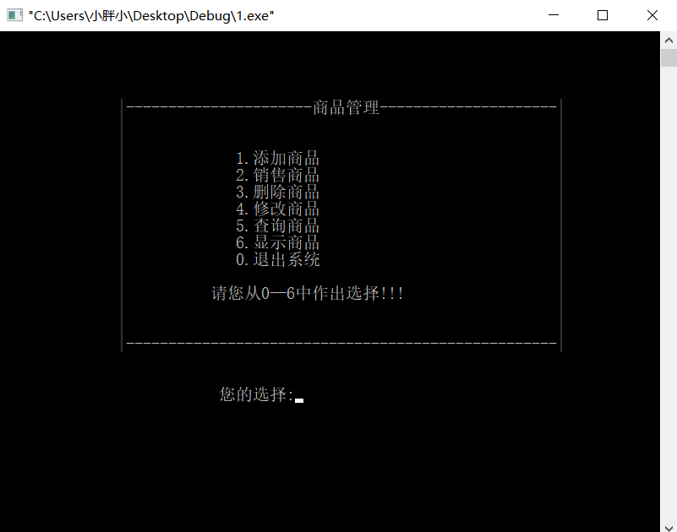
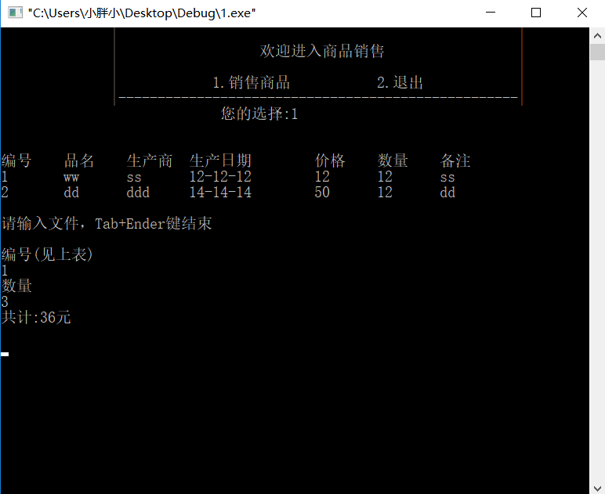
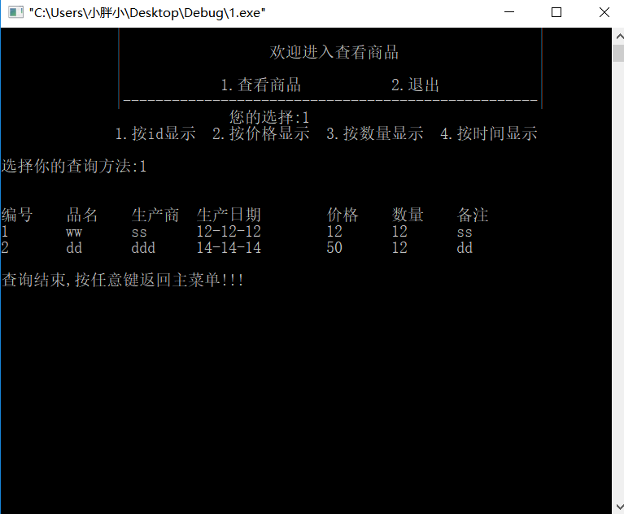

2．非正常测试数据（2组）及运行结果。
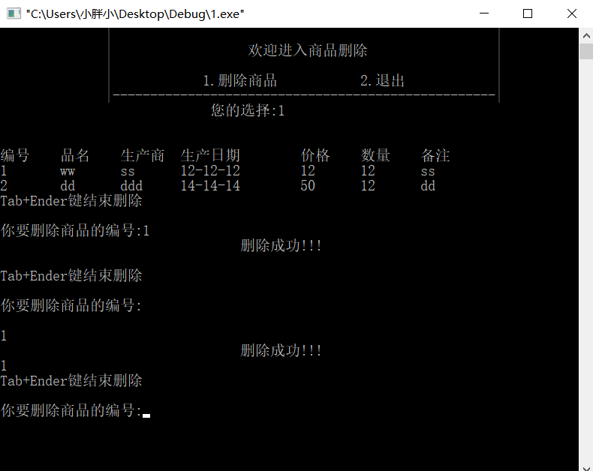

六．调试情况，设计技巧及体会
1．对自己的设计进行评价，指出合理和不足之处，提出改进方案。
我的程序十分人性化，对于很多的输入输出，还有报错都有提示。十分注重对于用户体验，在添加、删除、销售和修改，都可以一次添加多组数据、删除多组数、销售多个不同的货物和每一次修改多个货物通过Tab+Enter键来确认，是否要退出此功能。如果不需要退出就直接在一次操作结束后直接按Enter键。在每一次添加、删除、销售和修改商品界面进入之后都是先把已有的货物显示出来，让用户能十分方便的选择要操作的商品。在添加商品时候系统会自动分配编号，但是会判断商品名称是否一样，以确定是要修改商品信息还是添加新商品。还给每一种商品添加了备注一拦，让用户可以更清楚的了解商品。在显示商品中有按编号显示、按库存顺序显示、按时间显示和按价格顺序显示。
程序的不足之处，程序应该有一个对销售商品和添加商品的记录，来了解销售与进货情况。进而对销售和进货来进行分析。还有一个对于下架商品进行记录。还有应当对销售时间系统应当可以自行给予。对于系统还可以增加一个登录账户和密码。
2．对设计及调试过程的心得体会。
本程序在刚刚开始进行编写时，思路是很清晰的。但写完程序后，调试程序过程中发现有许多的错误，像在printf函数语句后面少加分号，if函数后面加上分号。或者一些变量定义错误。这些问题都是我平时学习马虎造成的。这些问题经过我多次的调试，已经成功解决。
我在编写此程序代码时，我学习到许多知识，这些知识有的在课本上难以学到的，像system（“cls”）；清除屏幕函数。我在网络上查询资料以及请教同学，把自己所学习到的c语言知识综合在一起来进行运用，写出了此程序代码。最后，我总结了写程序的经验：一定要仔细。
我对C语言有了更深刻的了解，增强了程序的编写能力，巩固了专业知识，对程序的模块化观念也又模糊逐渐变的清晰了。在程序的运行与调试过程中出现了很多错误，通过反复地复习课本上的相关知识，不停地修改与调试，我终于完成了这段程序，而且有个很大的收获，c语言程序必须要精炼，许多人代码写得很长，但是执行起来却很浪费时间和内存空间，尤其在大型程序，软件的编写和测试中，所以我们要尽量做到简单，精炼，多试试是否能用一种更简单和实用的程序来代替。在调试过程中，我认识到了C语言的灵活性与严谨性，同一个功能可以由不同的语句来实现，但编写程序时要特别注意细节方面的问题，因为一个小小的疏忽就能导致整个程序不能运行。当然我也认识到了自己的薄弱之处，如对链表相关知识的欠缺，文件运用的不熟练，在以后的学习中我要集中精力、端正态度，争取把知识学得更扎实、更全面。
七．参考文献
(1)《Visual C++典型模块与项目实战大全》 明日科技 孙秀梅 王雪 曹飞飞 等编著 电子工业出版社
(2)《C语言课程设计指导教程》 许光真 蒋光远 田琳琳 编著 清华大学出版社
八．附录：源代码（电子版）

